课本为基・AI 为翼：六年级作文观察能力培养的创新实践
复旦大学附属闵行实验学校 乐怡

- 学习资源：
1. 统编教材六年级上册《狼牙山五壮士》《穷人》等相关课文。学生写作。
2. 师生以“跟着AI学观察”为主题，初步探索了AI在观察方法启蒙中的应用。
- 学习目标：
1.跟随课本提炼学习深入观察的方法，能在写作中初步运用。
2. 培养深入观察的思维习惯，夯实细节表达的写作素养。
- 教学痛点：聚焦两大关键瓶颈
对标《义务教育语文课程标准（2022年版）》中“养成留心观察周围事物的习惯，积累习作素材”的要求，聚焦学生观察类作文中“感官单一、细节浅表、逻辑无序、思维薄弱”的共性问题。
1.细节描写浅表化：学生在写作中存在“动作描写笼统+多感官运用不足”的复合问题，要么仅用“做什么”概括动态（如“志愿者扫雪”“同学帮忙”），要么只依赖视觉描写，缺乏听觉、触觉等细节支撑，导致文字无画面感、无感染力；
2.细节与主题脱节：学生观察缺乏“目标意识”，描写停留在“看到什么写什么”，所选细节与写作主题无关（如写“细心的同桌”仅记录“递笔记”，未捕捉“擦笔记灰尘”“轻点错题”等核心细节），无法实现“细节传意”。

二、问题分析：核心痛点的本质症结
1.学情诊断缺乏数据支撑，教学方向模糊：传统教学中，教师仅能通过零散批阅感知“学生写得不细”，但无法量化“哪些细节缺”“缺到什么程度”，导致教学内容常常泛泛而谈。
2.方法教学缺乏具象支架，能力难以转化：“动作分解”“多感官观察”“主题关联”等方法对学生而言抽象难懂，传统教学仅靠“课文示例+教师讲解”，学生无法掌握“如何拆动作”“如何选细节”的实操路径，只能机械模仿，难以内化为能力；
3.反馈评价缺乏针对性：教师在作文批中传统评价多为“写得更细”“贴合主题”等笼统表述，学生不知“改哪里”“怎么改”，无法形成“诊断—修改—提升”的有效闭环。

三、问题解决：AI赋能的突破路径
本研究打破传统作文教学中过于宽泛笼统的指导，聚焦两大核心痛点，构建“AI诊断定靶—课本析例建模—实践运用练能—多元评价闭环”的教学路径，以六年级上册课文为根基，借助AI实现“精准突破”，给予学生在写作中具体的方法指导。
- AI精准诊断：数据化锁定痛点，锚定教学靶心
AI批量分析学生习作，锁定核心问题。立足五年级首轮教学提炼的问题，聚焦六年级学生的观察能力提升需求。将六年级第一学期学生完成的四篇作文练习（对应单元习作任务）批量上传至AI工具，设定“观察维度、细节关联、逻辑顺序、动作描写”四大量化分析维度，AI生成可视化问题报告（见图1）。将五年级“观察维度单一化”“细节关联缺失化”“方法运用表层化”的宏观问题，细化为六年级学生四大具体可解的短板：多感官运用不足、动作描写笼统、观察缺乏逻辑、细节与主题脱节，实现问题定位从“模糊感知”到“精准量化”的跨越，也为后续课前AI诊断奠定核心基础；
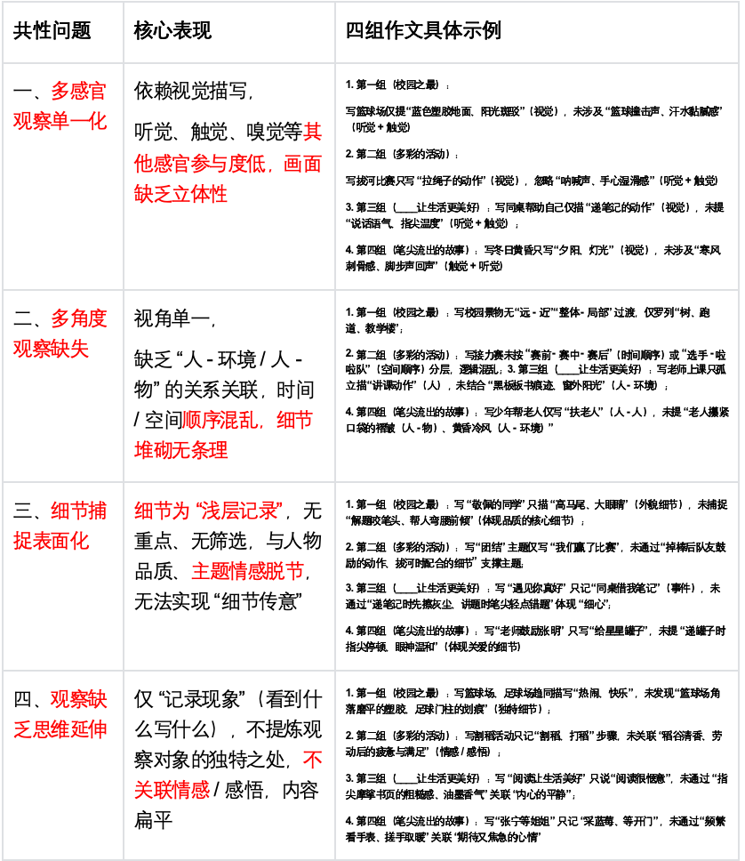
图1

（二）AI赋能方法习得：聚焦核心，构建具体学习路径
以“细节描写精准化+主题关联紧密化”为核心，借助AI将抽象方法转化为可操作路径，重点突破“动作分解+多感官融合”“细节选点+主题契合”两大模块，同时有效渗透“有序观察”等内容。
1.模块一：动作分解+多感官融合，破解“细节浅表”痛点
课文依托：聚焦《狼牙山五壮士》中马宝玉扔手榴弹的动作描写（“抢前一步→夺过→插腰间→举石头→拔弹→拧盖→扔”），提炼“慢镜头拆解”的动作分解核心方法；结合《草原》《丁香结》《盼》的多感官片段，补充“感官联动”技巧。
AI赋能核心：展示学生习作原始片段与AI修改思维过程，让“怎么改”“为什么改”可视化。
课堂实录：
师：同学们，我们在习作“志愿者扫雪”的片段写作中很多学生写了“扫雪”“摆车”，却写不清过程。看看《狼牙山五壮士》是怎么把马宝玉扔手榴弹的动作写具体的？（PPT呈现动作片段）
生：用了很多动词，把“扔手榴弹”拆成了一步步！
师：没错！这就是“慢镜头拆解”。今天我们请AI豆包来当“思维示范师”，看看它是怎么修改“志愿者扫雪”片段的。（PPT呈现AI思考路径：）第一步：拆动作——扫雪→握扫帚、调角度、推扫、清落叶；摆车→扶车把、擦雪水、调间距；
第二步：补感官——扫雪的‘沙沙声’、车把的‘凉意’；
第三步：贴身份——志愿者动作要熟练认真
师：看懂AI的思路了吗？现在请大家当“小修改师”，用“拆动作+补感官”的方法修改这个片段。
（学生修改后分享）
生1：我把“两人开始在地上扫雪”改成了“两人弯腰握住扫帚柄，扫帚贴着地面推着积雪，发出沙沙的声响，遇到混在雪里的落叶，就蹲下身轻轻挑出来堆在一旁”；“摆共享单车”改成了“走到歪倒的单车旁，先伸手扶住冰凉的车把，用袖子擦去上面的雪水，再轻轻一拉让车身站直，用脚量了量间距，把车轮摆正”。
师：太精彩了！你拆了哪些动作？加了什么感官细节？
生1：扫雪拆了“握柄、推扫、挑落叶”，摆车拆了“扶车把、擦雪水、拉车身、量间距”；加了“沙沙声”（听觉）、“冰凉的车把”（触觉）。
师：这样修改后，志愿者的样子是不是活起来了？这就是“描写精细化”的秘诀。

2. 模块二：细节选点+主题契合，破解“脱节”痛点
课文依托：聚焦《穷人》中桑娜“脸色苍白、神情激动”“忐忑不安”等细节与“善良”主题的关联，提炼“细节为主题服务”的核心逻辑；
AI赋能核心：生成“贴合主题”与“无关主题”的对比片段，引导学生自主发现选点逻辑。
课堂实录：
师：我们写“细心的同桌”，有同学写“他扎着高马尾，走路很快”，这个细节能体现“细心”吗？
生：不能！和“细心”没关系。
师：那该选什么细节？看看《穷人》是怎么做的。（PPT呈现桑娜细节描写）
生：桑娜“脸色苍白、忐忑不安”，担心收养孤儿给丈夫添负担，但还是忍不住心疼孩子，这个细节能体现“善良”。
师：没错！AI给我们生成了两个片段，大家对比看看哪个更贴合“细心的同桌”？（PPT呈现：片段1“他递笔记时，先擦了擦上面的灰尘，笔尖轻点错题说‘这里要注意’”；片段2“他穿着蓝色校服，笔记记得很工整”）
生：片段1！“擦灰尘”“轻点错题”能体现细心，片段2只是说笔记工整，不具体。
师：所以观察要有“目标”，选细节要先想“这个细节能体现什么主题”，这就是“细节传意”。

（三）AI赋能实践运用：聚焦核心，强化能力落地
提供校园银杏树近景（叶片纹理）、远景（人与树互动）等真实观察素材，要求学生运用至少两种观察方法，先完成《深入观察记录单》，借助AI生成的“观察思考思路框架”（见图2）梳理逻辑，明确观察与写作的思考方向。再完成200字左右片段写作。
写作后，先开展小组互评；再使用AI辅助设计的互助评价单（见图3），上传作品至AI获取量化评分与具体修改建议；最后教师评价。
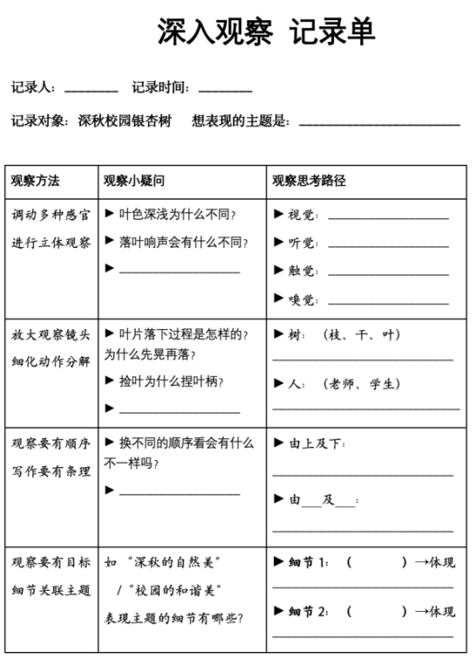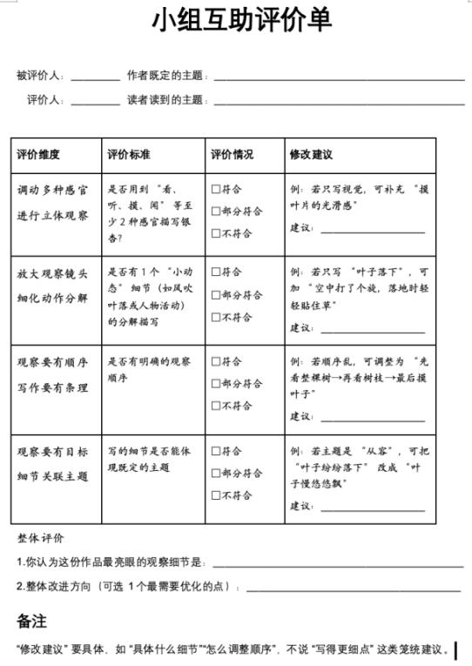
图2 图3
课堂实录：
师：4人一组，用评价单评价组内1名同学的作品，重点看是否会用观察的方法来解决我们今天学习的核心问题。
生：他写“银杏叶飘落”用了视觉“金黄”、听觉“沙沙响”，运用了多感官。但没分解动作，可改成“银杏叶晃了晃，打个旋，轻轻落在地上”；细节“踩上去软软的”贴合“深秋的美好”主题。
AI评价：学生上传习作后，AI仅针对两大核心痛点给出修改建议，如“你分解了‘捡银杏叶’的动作，若补充‘指尖触到叶面的光滑感’（触觉），细节会更立体”；
教师评价：基于AI数据，重点点拨个性化问题，如“你选的‘树叶上的露珠’细节很好，但未关联‘生命的从容’，可加上‘露珠慢慢滑落，不慌不忙’”。

（四）AI赋能课后延伸：分层巩固，避免能力断层
1.必做作业：运用“动作分解+多感官”“细节贴主题”的方法，修改第四单元《笔尖流出的故事》中的动态场景片段（聚焦1个场景即可）。
2.选做作业：提交修改后的片段给AI，获取三次迭代建议，对比自身修改与AI建议，思考“我的细节选点有什么独特之处”，培养批判性思维。
3.长期任务：“观察手账”，记录身边变化的小事物。要求至少运用“1种动作+2种感官”的细节，聚焦核心能力巩固。

四、优化评估，实践初见成效
（一）质性成效分析
1. 学生观察能力显著提升。学生从“单一视觉观察”转向“多维度综合观察”，熟练运用立体观察方法体系，如描写银杏叶：“金黄的叶片像小扇子，在风里打个旋，轻轻落在地上，踩上去沙沙作响，摸一摸边缘有些粗糙，叶面却光滑得像涂了蜡”，融合了视觉、听觉、触觉，体现了动作分解与一定的主题关联；
2. 写作素养全面发展。学生不仅熟练掌握立体观察方法体系，更形成了“诊断—学习—实践—迭代”的学习思维，如修改“志愿者扫雪”片段时，能自主对照痛点拆解动作、补充感官细节，并关联“认真负责”的品质；
3. 信息素养与批判思维同步发展。学生能熟练运用AI工具参与作文写作、进行作文修改。90%的学生能从AI回答中提取关键信息，30%的学生能对AI建议提出批判性思考，如质疑“AI提到的‘跟踪观察’是否符合伦理”。
（二）教师教学能力提升
1. 构建了“AI赋能—教师主导—学生主体”的新型教学范式，实现了从“知识传授者”到“智学设计师”的角色转型；
2. 形成了基于数据的教学决策习惯，能通过AI生成的“能力发展图谱”定位教学痛点，动态优化教学各环节；
3. 深化了对AI与语文教学融合的认知，明确了“AI赋能而非替代”的原则，在技术赋能与人文关怀间找到了平衡。

五、循证迭代，反思与未来方向
（一）成功经验
1. 四维优化路径是核心。“内容、流程、评价、差异”四维优化路径中，“AI析习作→AI找文本→提炼方法”的内容优化是基础，“AI诊断定痛点—课本析例学方法—实践写作练运用—双线巩固促延伸”的流程优化是关键，人机协同评价优化是反馈，分层差异优化是保障，四者相辅相成、层层递进，既实现从“宏观经验”到“精准数据”的跨越，又确保教学优化落地见效，凸显循证研究的系统性与严谨性；
2. 课本与AI深度融合是关键路径。AI精准匹配学生问题与课本范例，让课本方法学习更具针对性；课本为AI赋能提供人文根基，避免技术应用流于形式，既夯实语文基础，又发挥技术优势；
3. 学生主体性与差异性并重是重要原则。通过分层任务、个性化反馈、自主提问等设计，让不同层次学生都能在教学闭环中获得成长，实现全员提升。
（二）现存问题
1. AI工具的人文适配性不足。AI生成的素材与建议在“情感细腻度”“文化语境契合度”上仍有欠缺，难以替代学生的生活体验与情感表达；
2. 部分学生存在技术依赖倾向。约15%的学生在“实践写作练习运用”“双线巩固促延伸”环节依赖AI修改建议，缺乏自主思考与创意表达；
3. AI 赋能的长效性与进阶性不足：初中作文能力培养需闭环推进，而 AI 仅服务本课导学与课后修改，缺乏长效跟踪机制。既无法根据后续不同题材动态调整赋能方向，也未提供 “观察 — 记叙 — 议论” 阶梯式辅助方案，难实现方法向能力的长效转化。
（三）改进方向
1. 优化AI工具适配性。建立“作文教学专属AI资源库”，收集整理贴合小学高段、初中低段语文语境的观察素材、修改案例，提升AI建议的针对性与人文性；
2. 强化批判性思维培养。在“双线巩固促延伸”环节增设“AI建议辨析”任务，引导学生对比AI建议与自身思考，自主判断修改方向，坚守写作的个性化与真实性；
3. 推进跨学科实践。将作文观察拓展到跨学科领域，结合科学课植物观察、美术课校园写生等活动，开展跨学科观察实践，强化观察能力的迁移应用；
4. 构建长效评价机制。建立学生“观察能力成长档案”，通过持续追踪学生在不同学段、不同文体中的观察能力发展，借助AI辅助，形成动态优化教学，实现长期迭代。
结语
语文教学的根基始终在课本，在文字的温度与文化的厚度中。而AI技术的价值，在于为这份根基插上有力的翅膀，让传统教学的优势得以放大，让教学的精准度与实效性得以提升。
本研究以六年级作文观察能力培养为切入点，用“课本为基”筑牢学生知识与方法的根基，以“AI为翼”突破传统教学的局限。通过一年的循证实践，证明了这种“守正创新”的教学模式，能有效破解观察类作文教学的痛点。
未来，我们将继续坚守“以生为本”的教育初心，在AI技术与语文教学的深度融合中持续探索，让人工智能真正成为提升学生核心素养的“催化剂”，为语文教学的智学转型提供更丰富的实践样本。

